***FUNDACION CATALINA DE MARÍA***

***LICEO SAGRADO CORAZÓN- COPIAPÓ***

***71 AÑOS, 1949 – 2019***

**Ciclos biogeoquímicos y flujo de energía**

**2 º AÑO MEDIO.**

**PROPÓSITO DEL TEMA**

**• ¿Qué aprenderé? En este tema aprenderás sobre cómo el carbono, el agua, el oxígeno, el nitrógeno y el fósforo fluyen de manera cíclica entre los organismos de un ecosistema. ¿Para qué me servirá? Para valorar el rol que tienen los ciclos biogeoquímicos y los seres vivos en el ecosistema, además de promover en ti la curiosidad, creatividad y una actitud crítica frente a los fenómenos estudiados.**

**RECUERDA LO QUE SABES**

**1. Observa los siguientes organismos y luego responde.**

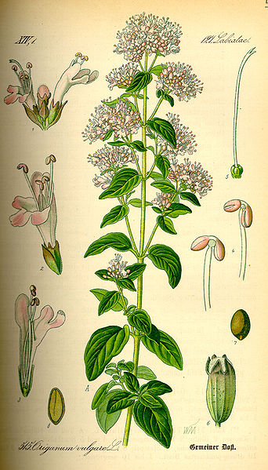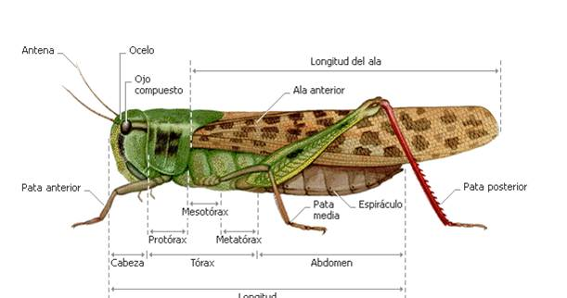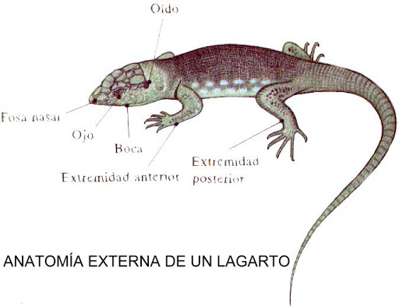

**a. ¿Qué recursos necesitan estos organismos para sobrevivir?**

**b. ¿Qué tipo de alimentación presentan estos organismos?**

**c. Anota una P en los organismos productores y una C en los consumidores. d. ¿Qué relación puede establecerse entre ellos?**

**e. Teniendo en cuenta su alimentación, ¿de qué manera representarías la forma en la que fluye la materia y la energía entre estos organismos? Dibújala.**

**2. Cuando un ser vivo se alimenta de otro hay un flujo de materia, pero ¿qué tipo de materia se transfiere? Comparte y compara tu respuesta con las de tus compañeros.**